

# INFORME TÉCNICO FINAL

Código: F-PMYV-04 | Versión: 06 | Fecha de formato: 20/06/2021

## INFORMACIÓN DEL CLIENTE

|  |  |
| --- | --- |
| **CLIENTE:** | Hospital San Vicente Fundación Medellín |
| **FECHA DE ELABORACIÓN:** | 31/08/2025 |
| **DIRECCIÓN:** | Calle 64 # 51 D - 154 MEDELLÍN |
| **SEDE:** | Medellín |
| **TELÉFONO:** | 4441333 |
| **SECTOR:** | SALUD (IPS PRIVADA) Prestación de Servicios de Salud Público Privados de Alta Complejidad |
| **MES DE ANÁLISIS:** | AGOSTO |
| **AÑO DE ANÁLISIS:** | 2025 |

## MÉTRICAS DEL PERÍODO

|  |  |
| --- | --- |
| **ÓRDENES SOLICITADAS:** | 3209 PLAN MTO PREVENTIVO |
| **ÓRDENES REALIZADAS:** | 3209 PLAN MTO PREVENTIVO |
| **PORCENTAJE CUMPLIMIENTO:** | 75% |
| **BLOQUES ASISTENCIALES:** | 17 |
| **GRADO DE INFESTACIÓN:** | MEDIO |

## DESCRIPCIÓN DEL PROGRAMA

El control de plagas en el hospital, siendo este de alto nivel de complejidad, en donde confluyen gran cantidad de pacientes y visitantes, tiene como finalidad proteger la salud de los pacientes, trabajadores y visitantes, así como preservar la seguridad e integridad del entorno hospitalario.

Al llegar al octavo mes del ciclo (AGOSTO 2025), el programa muestra una implementación sostenida y efectiva, con un control con grados de infestaciones bajo a medio de plagas en la mayoría de áreas del Hospital San Vicente Medellín.

Durante el período analizado se procesaron 3209 órdenes de mantenimiento preventivo, realizándose efectivamente 3209 órdenes con un porcentaje de cumplimiento del 75%. Se controlaron 3209 áreas distribuidas en 17 bloques asistenciales, encontrándose evidencia de plagas en 134 áreas.

NOTA 1*: Se adjuntan a este informe, todos los formatos de consolidados, novedades por área de aplicación, recomendaciones de correctivos y mantenimientos y análisis por área controlada.

## 1. REGISTRO CONTROL DE INSECTOS RASTREROS - PREVENTIVOS

Durante el período se registraron un total de 134 especímenes de plagas distribuidos en 134 áreas.

Gráfica #1: Cantidad de órdenes vs cantidad de áreas

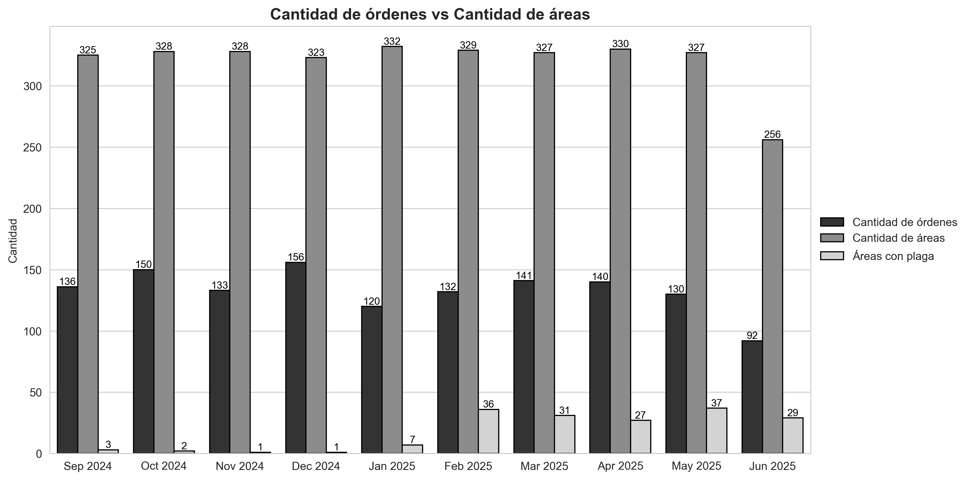

|  |  |  |  |
| --- | --- | --- | --- |
| **Mes** | **Cantidad de órdenes** | **Cantidad de áreas** | **Áreas con plaga** |
| Apr 2025 | 140 | 330 | 27 |
| Dec 2024 | 156 | 323 | 1 |
| Feb 2025 | 132 | 329 | 36 |
| Jan 2025 | 120 | 332 | 7 |
| Jun 2025 | 92 | 256 | 29 |
| Mar 2025 | 141 | 327 | 31 |
| May 2025 | 130 | 327 | 37 |
| Nov 2024 | 133 | 328 | 1 |
| Oct 2024 | 150 | 328 | 2 |
| Sep 2024 | 136 | 325 | 3 |

Gráfica #2: Relación por especie encontrada

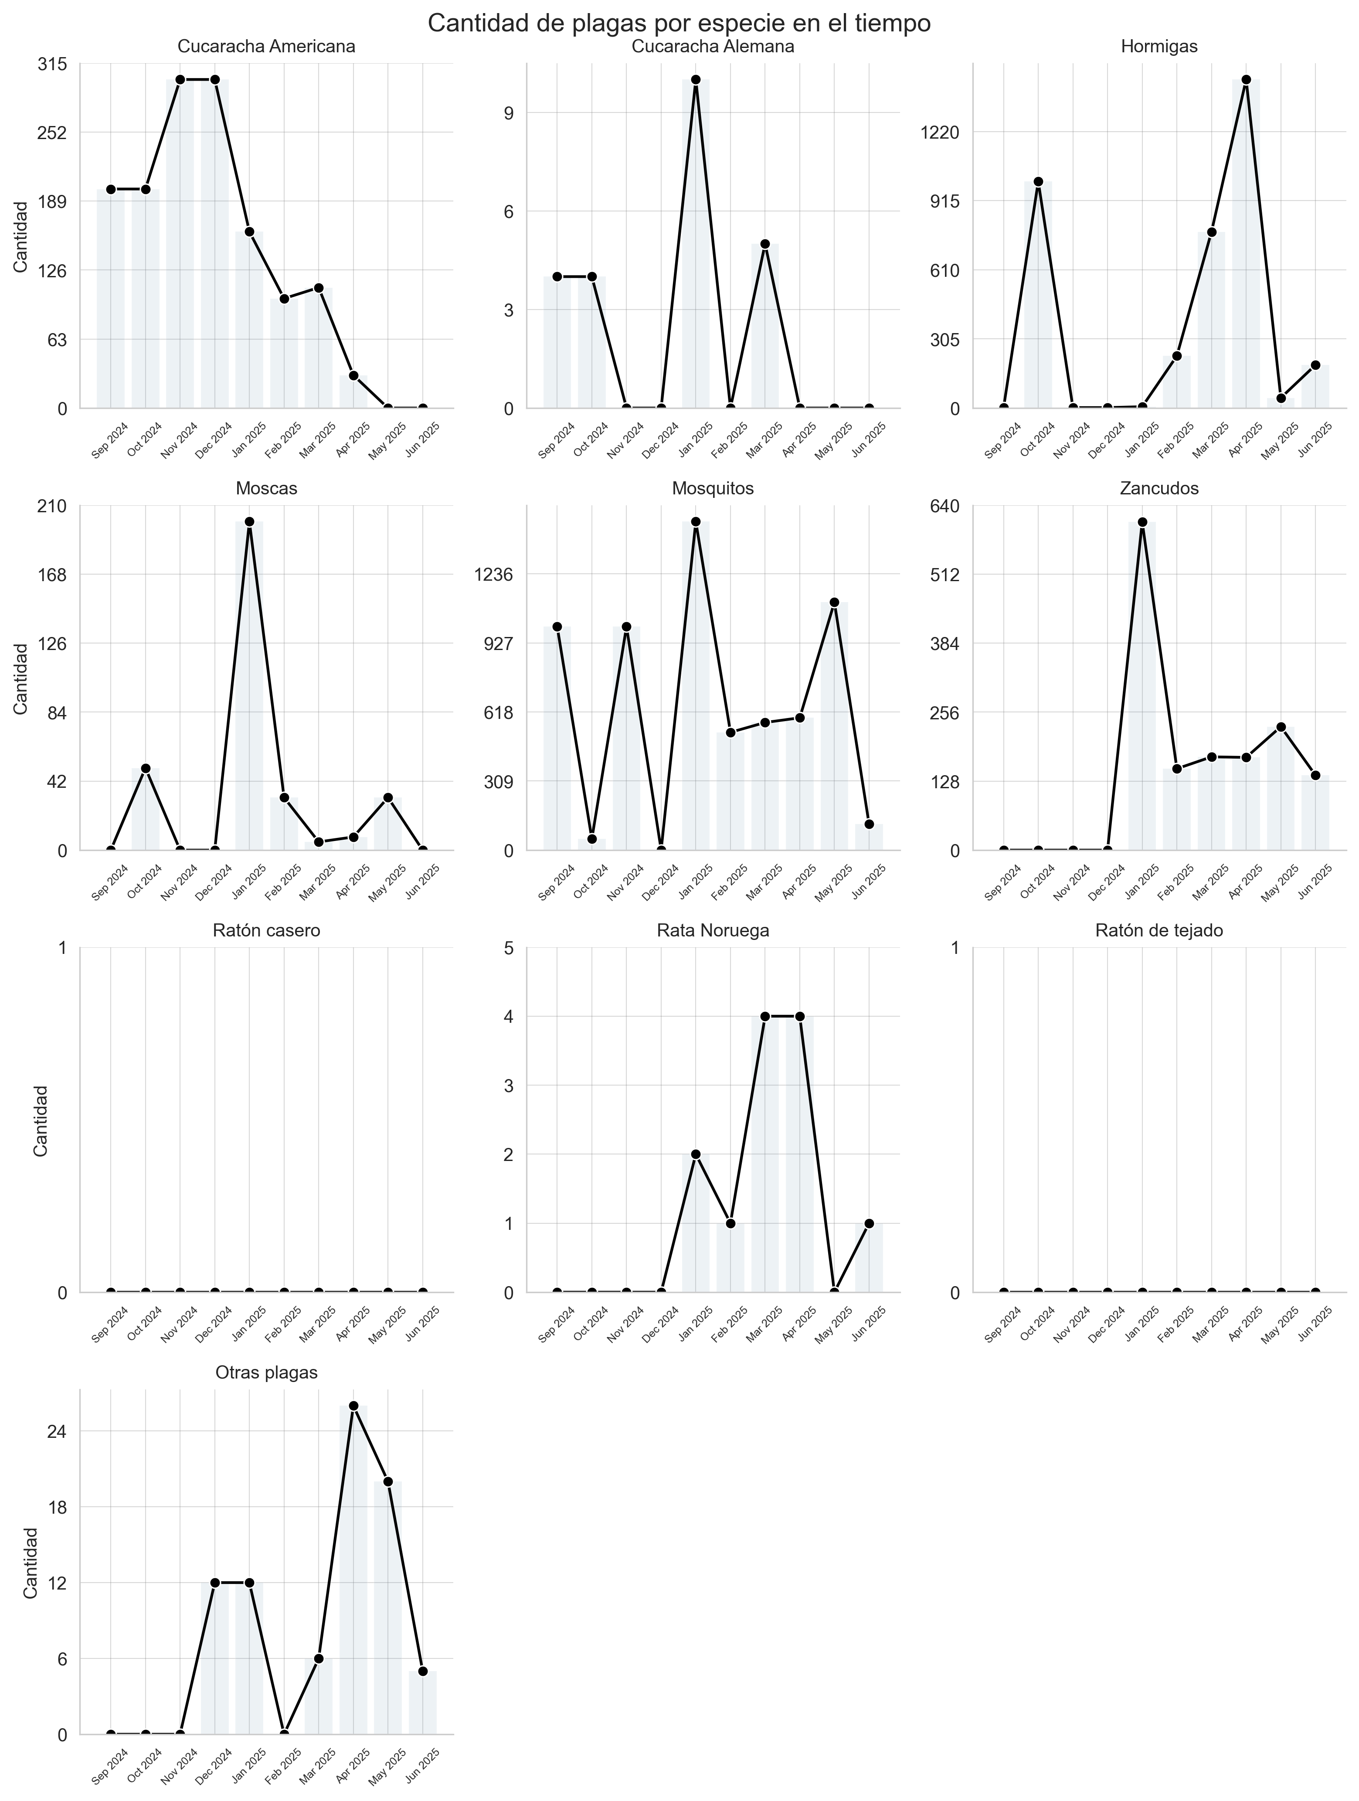

|  |  |  |  |  |  |  |  |  |  |  |
| --- | --- | --- | --- | --- | --- | --- | --- | --- | --- | --- |
| **Mes** | **Cucaracha Americana** | **Cucaracha Alemana** | **Hormigas** | **Moscas** | **Mosquitos** | **Zancudos** | **Ratón casero** | **Rata Noruega** | **Ratón de tejado** | **Otras plagas** |
| Apr 2025 | 30 | 0 | 1450 | 8 | 592 | 172 | 0 | 4 | 0 | 26 |
| Dec 2024 | 300 | 0 | 2 | 0 | 0 | 0 | 0 | 0 | 0 | 12 |
| Feb 2025 | 100 | 0 | 230 | 32 | 527 | 151 | 0 | 1 | 0 | 0 |
| Jan 2025 | 161 | 10 | 6 | 200 | 1470 | 609 | 0 | 2 | 0 | 12 |
| Jun 2025 | 0 | 0 | 190 | 0 | 116 | 139 | 0 | 1 | 0 | 5 |
| Mar 2025 | 110 | 5 | 778 | 5 | 571 | 173 | 0 | 4 | 0 | 6 |
| May 2025 | 0 | 0 | 45 | 32 | 1109 | 229 | 0 | 0 | 0 | 20 |
| Nov 2024 | 300 | 0 | 2 | 0 | 1000 | 0 | 0 | 0 | 0 | 0 |
| Oct 2024 | 200 | 4 | 1000 | 50 | 50 | 0 | 0 | 0 | 0 | 0 |
| Sep 2024 | 200 | 4 | 2 | 0 | 1000 | 0 | 0 | 0 | 0 | 0 |

Gráfica #3: Tendencia de eliminación mensual

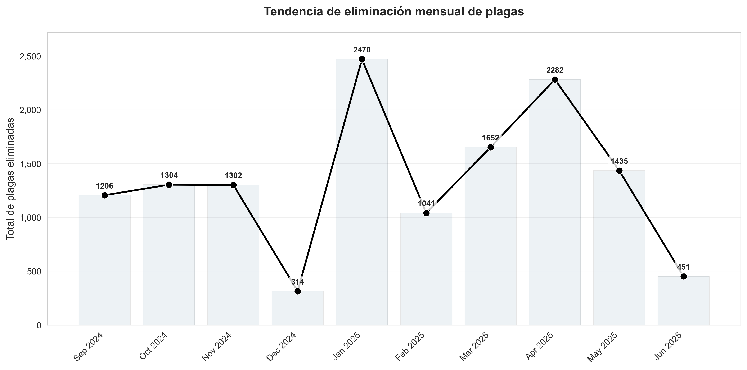

|  |  |
| --- | --- |
| **Mes** | **total** |
| Apr 2025 | 2282 |
| Dec 2024 | 314 |
| Feb 2025 | 1041 |
| Jan 2025 | 2470 |
| Jun 2025 | 451 |
| Mar 2025 | 1652 |
| May 2025 | 1435 |
| Nov 2024 | 1302 |
| Oct 2024 | 1304 |
| Sep 2024 | 1206 |

## 2. REGISTRO CONTROL DE ROEDORES - CONSOLIDADO MENSUAL

Se monitorearon 1126 estaciones portacebos con un consumo total de 0 gramos de rodenticida.

Estado de las estaciones portacebos

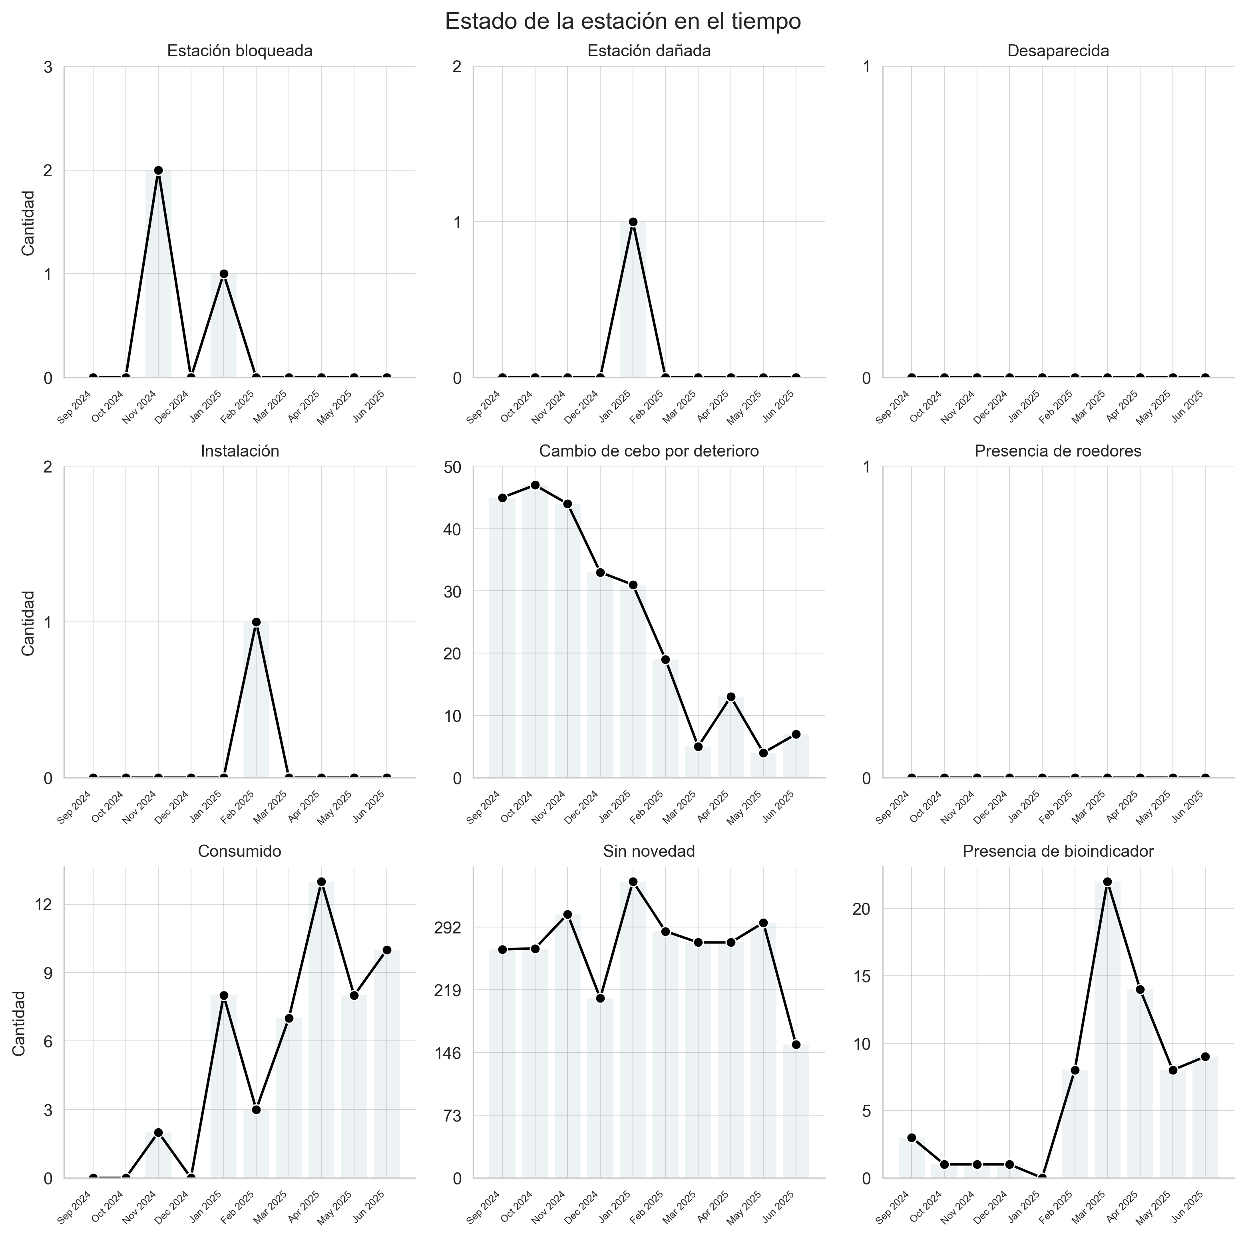

|  |  |  |  |  |  |  |  |  |  |
| --- | --- | --- | --- | --- | --- | --- | --- | --- | --- |
| **Mes** | **Consumido** | **Instalación** | **Sin novedad** | **Presencia de roedores** | **Presencia de bioindicador** | **Cambio de cebo por deterioro** | **Desaparecida** | **Estación dañada** | **Estación bloqueada** |
| Apr 2025 | 13.0 | 0 | 274 | 0 | 14 | 13 | 0 | 0 | 0 |
| Dec 2024 | 0.0 | 0 | 209 | 0 | 1 | 33 | 0 | 0 | 0 |
| Feb 2025 | 3.0 | 1 | 287 | 0 | 8 | 19 | 0 | 0 | 0 |
| Jan 2025 | 8.0 | 0 | 345 | 0 | 0 | 31 | 0 | 1 | 1 |
| Jun 2025 | 10.0 | 0 | 155 | 0 | 9 | 7 | 0 | 0 | 0 |
| Mar 2025 | 7.0 | 0 | 274 | 0 | 22 | 5 | 0 | 0 | 0 |
| May 2025 | 8.0 | 0 | 297 | 0 | 8 | 4 | 0 | 0 | 0 |
| Nov 2024 | 2.0 | 0 | 307 | 0 | 1 | 44 | 0 | 0 | 2 |
| Oct 2024 | 0.0 | 0 | 267 | 0 | 1 | 47 | 0 | 0 | 0 |
| Sep 2024 | 0.0 | 0 | 266 | 0 | 3 | 45 | 0 | 0 | 0 |

Tendencia de consumo mensual

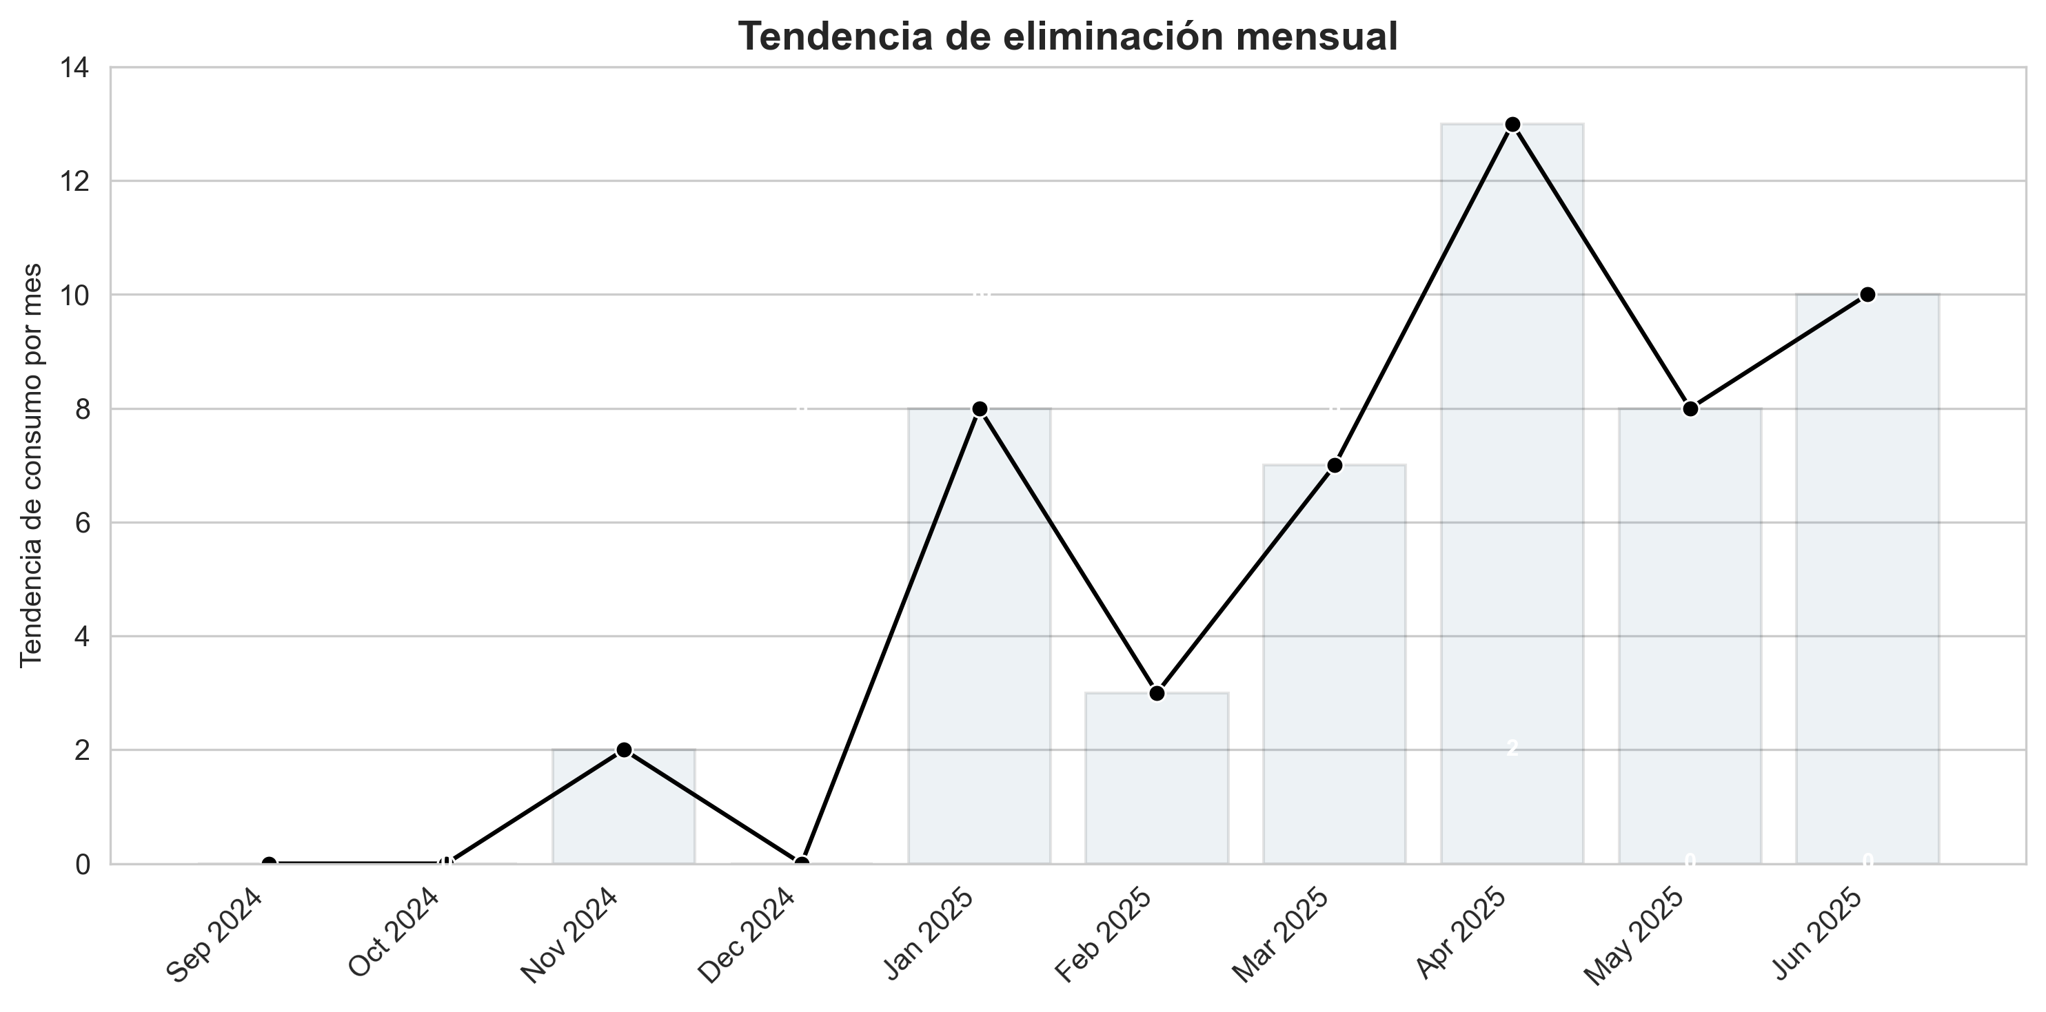

|  |  |  |  |  |  |  |  |  |  |
| --- | --- | --- | --- | --- | --- | --- | --- | --- | --- |
| **Mes** | **Consumido** | **Instalación** | **Sin novedad** | **Presencia de roedores** | **Presencia de bioindicador** | **Cambio de cebo por deterioro** | **Desaparecida** | **Estación dañada** | **Estación bloqueada** |
| Apr 2025 | 13.0 | 0 | 274 | 0 | 14 | 13 | 0 | 0 | 0 |
| Dec 2024 | 0.0 | 0 | 209 | 0 | 1 | 33 | 0 | 0 | 0 |
| Feb 2025 | 3.0 | 1 | 287 | 0 | 8 | 19 | 0 | 0 | 0 |
| Jan 2025 | 8.0 | 0 | 345 | 0 | 0 | 31 | 0 | 1 | 1 |
| Jun 2025 | 10.0 | 0 | 155 | 0 | 9 | 7 | 0 | 0 | 0 |
| Mar 2025 | 7.0 | 0 | 274 | 0 | 22 | 5 | 0 | 0 | 0 |
| May 2025 | 8.0 | 0 | 297 | 0 | 8 | 4 | 0 | 0 | 0 |
| Nov 2024 | 2.0 | 0 | 307 | 0 | 1 | 44 | 0 | 0 | 2 |
| Oct 2024 | 0.0 | 0 | 267 | 0 | 1 | 47 | 0 | 0 | 0 |
| Sep 2024 | 0.0 | 0 | 266 | 0 | 3 | 45 | 0 | 0 | 0 |

## 3. REGISTRO CONTROL DE INSECTOS VOLADORES - LÁMPARAS

Se mantuvieron 623 lámparas de control, registrándose 0 lámparas saturadas que requieren mantenimiento.

Estado de las lámparas por mes

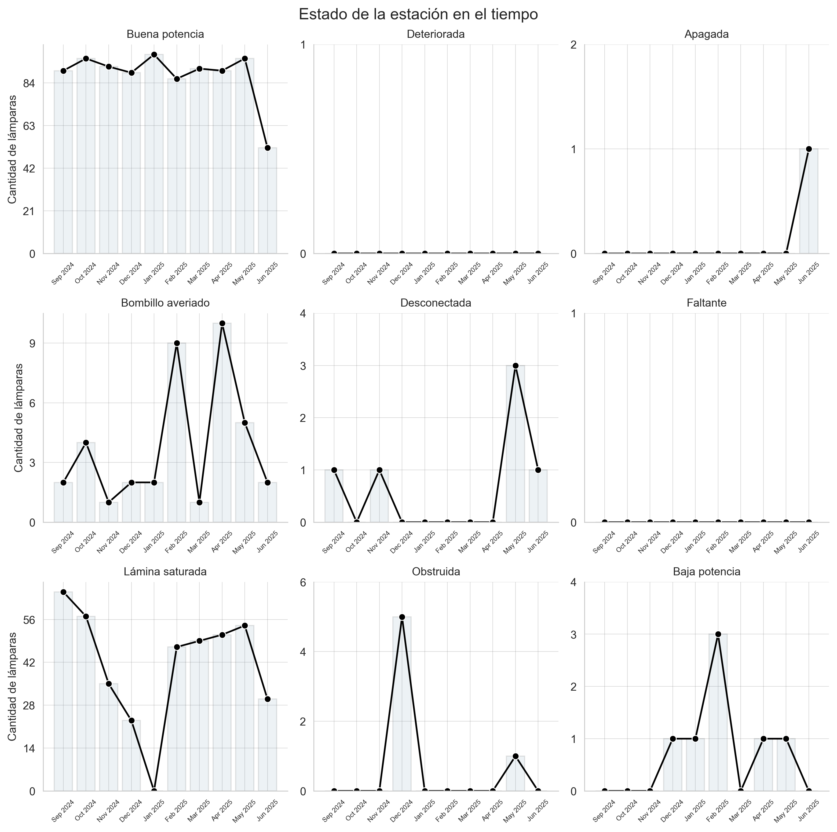

|  |  |  |  |  |  |  |  |  |  |
| --- | --- | --- | --- | --- | --- | --- | --- | --- | --- |
| **Mes** | **Buena potencia** | **Deteriorada** | **Apagada** | **Bombillo averiado** | **Desconectada** | **Faltante** | **Lámina saturada** | **Obstruida** | **Baja potencia** |
| Apr 2025 | 90 | 0 | 0 | 10 | 0 | 0 | 51 | 0 | 1 |
| Dec 2024 | 89 | 0 | 0 | 2 | 0 | 0 | 23 | 5 | 1 |
| Feb 2025 | 86 | 0 | 0 | 9 | 0 | 0 | 47 | 0 | 3 |
| Jan 2025 | 98 | 0 | 0 | 2 | 0 | 0 | 0 | 0 | 1 |
| Jun 2025 | 52 | 0 | 1 | 2 | 1 | 0 | 30 | 0 | 0 |
| Mar 2025 | 91 | 0 | 0 | 1 | 0 | 0 | 49 | 0 | 0 |
| May 2025 | 96 | 0 | 0 | 5 | 3 | 0 | 54 | 1 | 1 |
| Nov 2024 | 92 | 0 | 0 | 1 | 1 | 0 | 35 | 0 | 0 |
| Oct 2024 | 96 | 0 | 0 | 4 | 0 | 0 | 57 | 0 | 0 |
| Sep 2024 | 90 | 0 | 0 | 2 | 1 | 0 | 65 | 0 | 0 |

Estado detallado de las lámparas

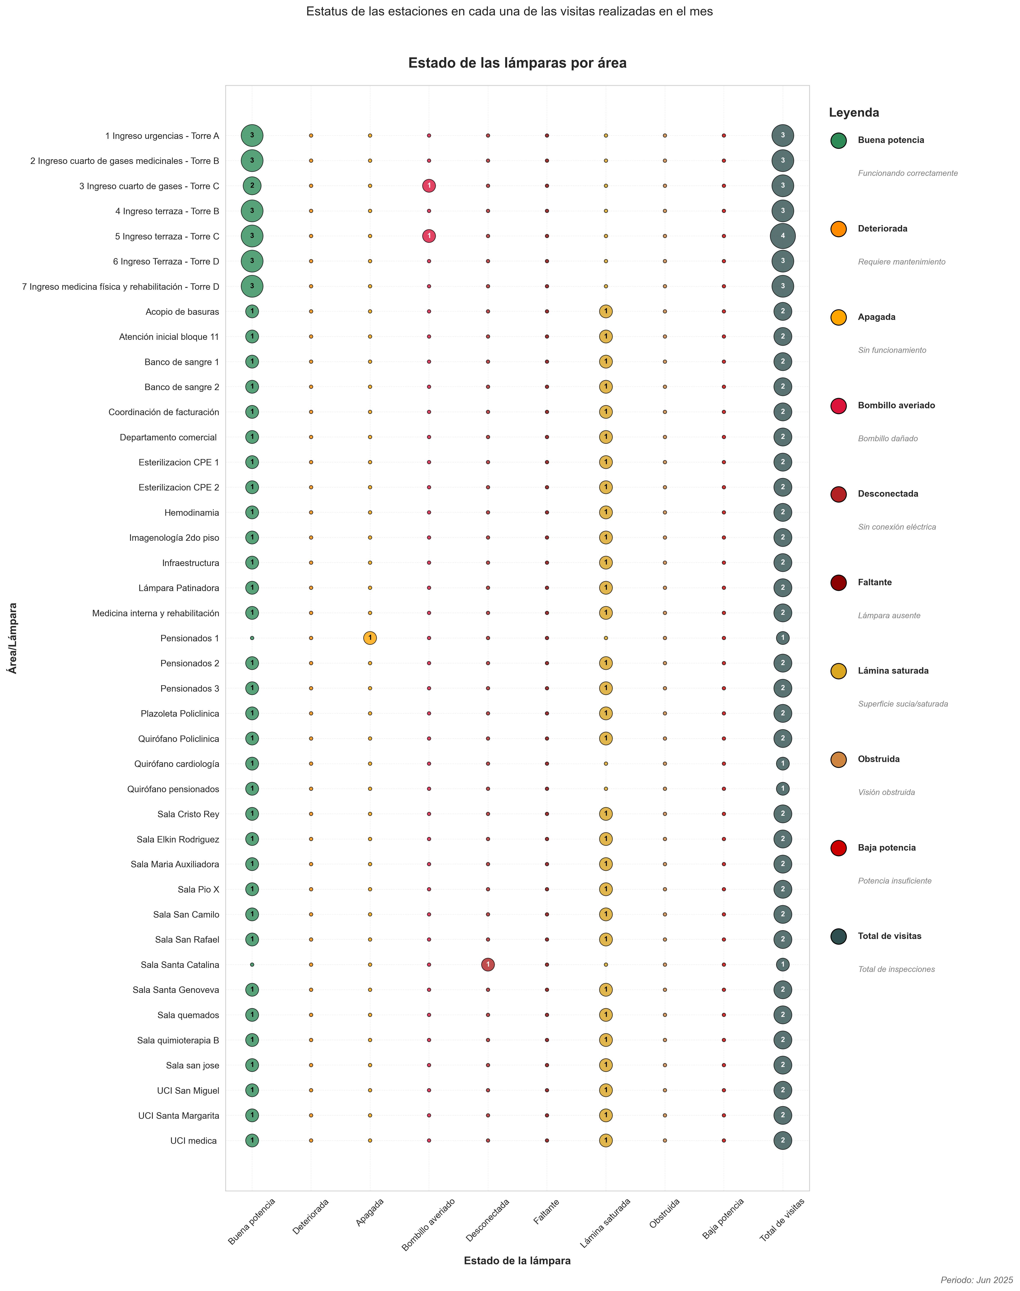

|  |  |  |  |  |  |  |  |  |  |  |
| --- | --- | --- | --- | --- | --- | --- | --- | --- | --- | --- |
| **Lámpara** | **Buena potencia** | **Deteriorada** | **Apagada** | **Bombillo averiado** | **Desconectada** | **Faltante** | **Lámina saturada** | **Obstruida** | **Baja potencia** | **Total de visitas** |
| 1 Ingreso urgencias - Torre A | 3 | 0 | 0 | 0 | 0 | 0 | 0 | 0 | 0 | 3 |
| 2 Ingreso cuarto de gases medicinales - Torre B | 3 | 0 | 0 | 0 | 0 | 0 | 0 | 0 | 0 | 3 |
| 3 Ingreso cuarto de gases - Torre C | 2 | 0 | 0 | 1 | 0 | 0 | 0 | 0 | 0 | 3 |
| 4 Ingreso terraza - Torre B | 3 | 0 | 0 | 0 | 0 | 0 | 0 | 0 | 0 | 3 |
| 5 Ingreso terraza - Torre C | 3 | 0 | 0 | 1 | 0 | 0 | 0 | 0 | 0 | 4 |
| 6 Ingreso Terraza - Torre D | 3 | 0 | 0 | 0 | 0 | 0 | 0 | 0 | 0 | 3 |
| 7 Ingreso medicina física y rehabilitación - Torre D | 3 | 0 | 0 | 0 | 0 | 0 | 0 | 0 | 0 | 3 |
| Acopio de basuras | 1 | 0 | 0 | 0 | 0 | 0 | 1 | 0 | 0 | 2 |
| Atención inicial bloque 11 | 1 | 0 | 0 | 0 | 0 | 0 | 1 | 0 | 0 | 2 |
| Banco de sangre 1 | 1 | 0 | 0 | 0 | 0 | 0 | 1 | 0 | 0 | 2 |
| Banco de sangre 2 | 1 | 0 | 0 | 0 | 0 | 0 | 1 | 0 | 0 | 2 |
| Coordinación de facturación | 1 | 0 | 0 | 0 | 0 | 0 | 1 | 0 | 0 | 2 |
| Departamento comercial | 1 | 0 | 0 | 0 | 0 | 0 | 1 | 0 | 0 | 2 |
| Esterilizacion CPE 1 | 1 | 0 | 0 | 0 | 0 | 0 | 1 | 0 | 0 | 2 |
| Esterilizacion CPE 2 | 1 | 0 | 0 | 0 | 0 | 0 | 1 | 0 | 0 | 2 |
| Hemodinamia | 1 | 0 | 0 | 0 | 0 | 0 | 1 | 0 | 0 | 2 |
| Imagenología 2do piso | 1 | 0 | 0 | 0 | 0 | 0 | 1 | 0 | 0 | 2 |
| Infraestructura | 1 | 0 | 0 | 0 | 0 | 0 | 1 | 0 | 0 | 2 |
| Lámpara Patinadora | 1 | 0 | 0 | 0 | 0 | 0 | 1 | 0 | 0 | 2 |
| Medicina interna y rehabilitación | 1 | 0 | 0 | 0 | 0 | 0 | 1 | 0 | 0 | 2 |
| Pensionados 1 | 0 | 0 | 1 | 0 | 0 | 0 | 0 | 0 | 0 | 1 |
| Pensionados 2 | 1 | 0 | 0 | 0 | 0 | 0 | 1 | 0 | 0 | 2 |
| Pensionados 3 | 1 | 0 | 0 | 0 | 0 | 0 | 1 | 0 | 0 | 2 |
| Plazoleta Policlinica | 1 | 0 | 0 | 0 | 0 | 0 | 1 | 0 | 0 | 2 |
| Quirófano Policlinica | 1 | 0 | 0 | 0 | 0 | 0 | 1 | 0 | 0 | 2 |
| Quirófano cardiología | 1 | 0 | 0 | 0 | 0 | 0 | 0 | 0 | 0 | 1 |
| Quirófano pensionados | 1 | 0 | 0 | 0 | 0 | 0 | 0 | 0 | 0 | 1 |
| Sala Cristo Rey | 1 | 0 | 0 | 0 | 0 | 0 | 1 | 0 | 0 | 2 |
| Sala Elkin Rodriguez | 1 | 0 | 0 | 0 | 0 | 0 | 1 | 0 | 0 | 2 |
| Sala Maria Auxiliadora | 1 | 0 | 0 | 0 | 0 | 0 | 1 | 0 | 0 | 2 |
| Sala Pio X | 1 | 0 | 0 | 0 | 0 | 0 | 1 | 0 | 0 | 2 |
| Sala San Camilo | 1 | 0 | 0 | 0 | 0 | 0 | 1 | 0 | 0 | 2 |
| Sala San Rafael | 1 | 0 | 0 | 0 | 0 | 0 | 1 | 0 | 0 | 2 |
| Sala Santa Catalina | 0 | 0 | 0 | 0 | 1 | 0 | 0 | 0 | 0 | 1 |
| Sala Santa Genoveva | 1 | 0 | 0 | 0 | 0 | 0 | 1 | 0 | 0 | 2 |
| Sala quemados | 1 | 0 | 0 | 0 | 0 | 0 | 1 | 0 | 0 | 2 |
| Sala quimioterapia B | 1 | 0 | 0 | 0 | 0 | 0 | 1 | 0 | 0 | 2 |
| Sala san jose | 1 | 0 | 0 | 0 | 0 | 0 | 1 | 0 | 0 | 2 |
| UCI San Miguel | 1 | 0 | 0 | 0 | 0 | 0 | 1 | 0 | 0 | 2 |
| UCI Santa Margarita | 1 | 0 | 0 | 0 | 0 | 0 | 1 | 0 | 0 | 2 |
| UCI medica | 1 | 0 | 0 | 0 | 0 | 0 | 1 | 0 | 0 | 2 |

Capturas por especies

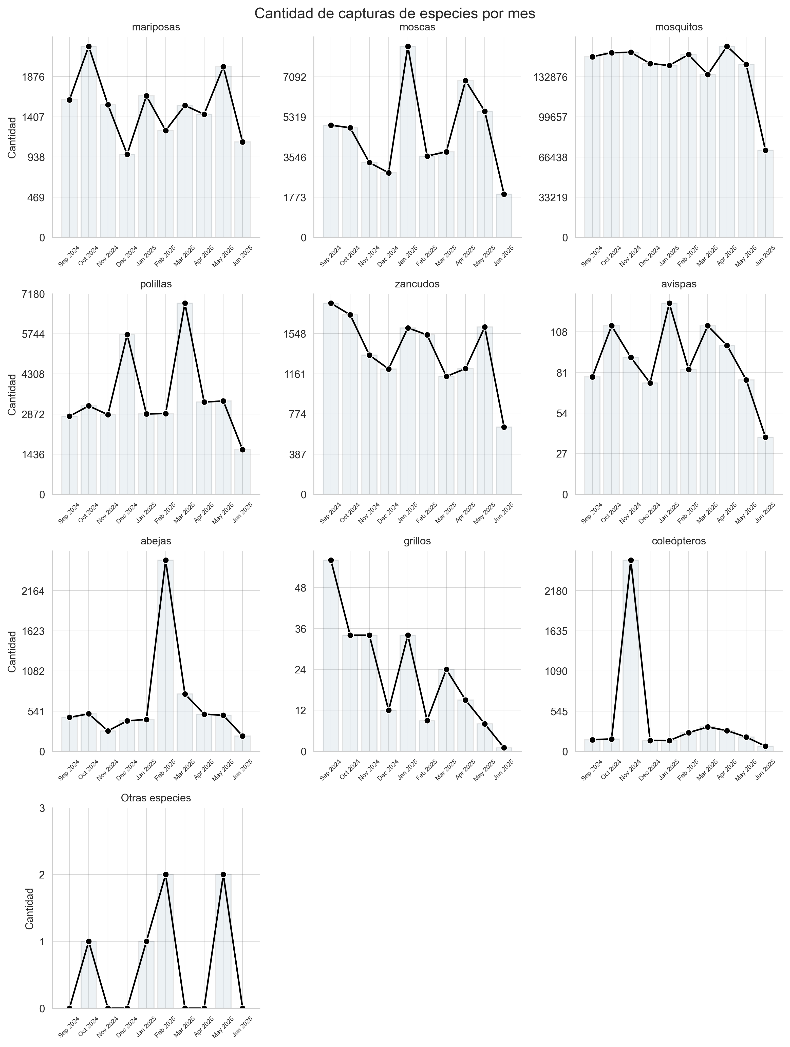

|  |  |  |  |  |  |  |  |  |  |  |
| --- | --- | --- | --- | --- | --- | --- | --- | --- | --- | --- |
| **Mes** | **mariposas** | **moscas** | **mosquitos** | **polillas** | **zancudos** | **avispas** | **abejas** | **grillos** | **coleópteros** | **Otras especies** |
| Apr 2025 | 1436.0 | 6925.0 | 158183 | 3301.0 | 1210.0 | 99.0 | 500.0 | 15.0 | 280.0 | 0 |
| Dec 2024 | 968.0 | 2848.0 | 143865 | 5717.0 | 1207.0 | 74.0 | 409.0 | 12.0 | 146.0 | 0 |
| Feb 2025 | 1246.0 | 3590.0 | 151293 | 2890.0 | 1535.0 | 83.0 | 2574.0 | 9.0 | 252.0 | 2 |
| Jan 2025 | 1651.0 | 8440.0 | 142301 | 2876.0 | 1603.0 | 127.0 | 428.0 | 34.0 | 144.0 | 1 |
| Jun 2025 | 1112.0 | 1903.0 | 71938 | 1594.0 | 648.0 | 38.0 | 206.0 | 1.0 | 68.0 | 0 |
| Mar 2025 | 1539.0 | 3776.0 | 134721 | 6838.0 | 1135.0 | 112.0 | 773.0 | 24.0 | 329.0 | 0 |
| May 2025 | 1992.0 | 5566.0 | 143217 | 3337.0 | 1611.0 | 76.0 | 484.0 | 8.0 | 192.0 | 2 |
| Nov 2024 | 1547.0 | 3301.0 | 153151 | 2847.0 | 1340.0 | 91.0 | 274.0 | 34.0 | 2593.0 | 0 |
| Oct 2024 | 2230.0 | 4839.0 | 152903 | 3163.0 | 1729.0 | 112.0 | 504.0 | 34.0 | 166.0 | 1 |
| Sep 2024 | 1604.0 | 4953.0 | 149556 | 2791.0 | 1840.0 | 78.0 | 456.0 | 56.0 | 156.0 | 0 |

Tendencia total de capturas

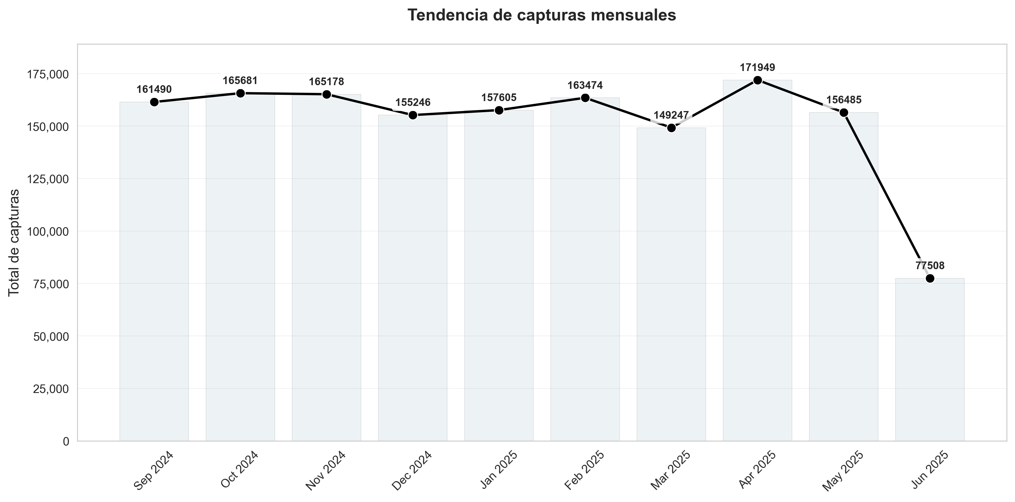

|  |  |
| --- | --- |
| **Mes** | **total** |
| Apr 2025 | 171949 |
| Dec 2024 | 155246 |
| Feb 2025 | 163474 |
| Jan 2025 | 157605 |
| Jun 2025 | 77508 |
| Mar 2025 | 149247 |
| May 2025 | 156485 |
| Nov 2024 | 165178 |
| Oct 2024 | 165681 |
| Sep 2024 | 161490 |

## RECOMENDACIONES

### Recomendaciones Generales:

1. Sellar fisuras y grietas que permitan el anidamiento de plagas *Responsable: Mantenimiento*

2. Limpiar constantemente residuos y líquidos derramados *Responsable: Mantenimiento y servicios generales*

3. Eliminar empozamientos de aguas en cárcamos y sumideros *Responsable: Mantenimiento y servicios generales*

4. Colocar rejilla a sifones, cajas negras, manholes para evitar ingreso de plagas *Responsable: Mantenimiento*

5. Realizar mantenimiento a zonas comunes (zonas verdes) *Responsable: Mantenimiento y servicios generales*

6. Conservar productos aplicados en puntos estratégicos (no quitar o mojar) *Responsable: Mantenimiento, servicios generales, residentes*

7. Tener un manejo adecuado de residuos *Responsable: Mantenimiento, clientes internos y externos, servicios generales*

8. Realizar controles y monitoreos periódicos *Responsable: Mantenimiento y SERVIPLAGAS S.A.S.*

9. Cuidado y protección de los puntos de control *Responsable: Mantenimiento y servicios generales*

### Recomendaciones Específicas para Medellín:

1. Sellar madrigueras

2. Instalar mecanismo físico espiral para control de palomas

3. Aprobar mapa de puntos de control de lámparas

4. Reubicar lámparas existentes

5. Poda constante de zonas verdes

6. "No alimentar a las palomas"

Cordialmente,

**FERNANDO QUINTERO**

**COORDINADOR DE MERCADEO**

Teléfonos: 3225241 - Celular: 311 622 60 19 - 310 469 50 50  
e-mail: splagasmedellin@gmail.com